SUPERINTENDENCIA
DEL SISTEMAFINANCIERO

FECHA: 20/03/2023
Versión pública según Art. 30 LAIP.

Por supresión de información confidencial. Art. 24 Lit. c. LAIP.

SSF 2023
ORDEN DE COMPRA
No. 90

PROVEEDOR: REINA ISABEL TORRES DE PORTILLO
NIT: xxxxxxxxxxxxxxxxx
UNIDAD SOLICITANTE: DEPARTAMENTO DE SERVICIOS GENERALES ADMINISTRADOR O.C.: JONATHAN ALBERTO MEJÍA CORNEJO FAVOR SUMINISTRAR LO SIGUIENTE:
CANTIDAD | CODIGO | DESCRIPCION | COSTO UNITARIO | COSTO TOTAL
1,976 | 410402 | PAPELERIA Y UTILES DE OFICINA | 1.2900 | 2,549.04
 |  | VASO TÉRMICO BIODEGRADABLE DE 8 ONZAS
1 | 410402 | PAPELERIA Y UTILES DE OFICINA | 0.0000 | 0.00
 |  | LUGAR DE ENTREGA: URBANIZACIÓN LOMA DE SAN FRANCISCO, AVENIDA ALBERT EINSTEIN, Nº 17, ANTIGUO
 |  | CUSCATLÁN, LA LIBERTAD
1 | 410402 | PAPELERIA Y UTILES DE OFICINA | 0.0000 | 0.00
 |  | TIEMPO DE ENTREGA: MÁXIMO 8 DÍAS HÁBILES DESPUÉS DE RECIBIR LA OC
1 | 410402 | PAPELERIA Y UTILES DE OFICINA | 0.0000 | 0.00
 |  | FORMA DE PAGO: CRÉDITO 15 - 30 DÍAS

2214

REQUERIMIENTO No. 094/2023
ANALISTA: ENRIQUE DELGADO
BIEN X SERVICIO

SON: DOS MIL QUINIENTOS CUARENTA Y NUEVE US DÓLARES 04/100
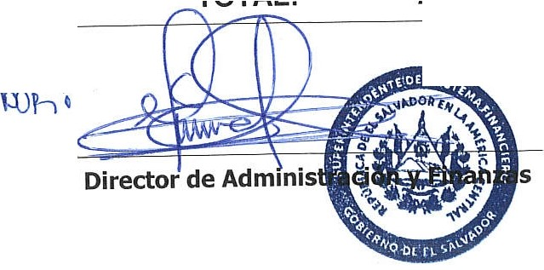
2,549.04
ORIGINAL

